S56V型双光手持观察仪双目热像仪望远镜

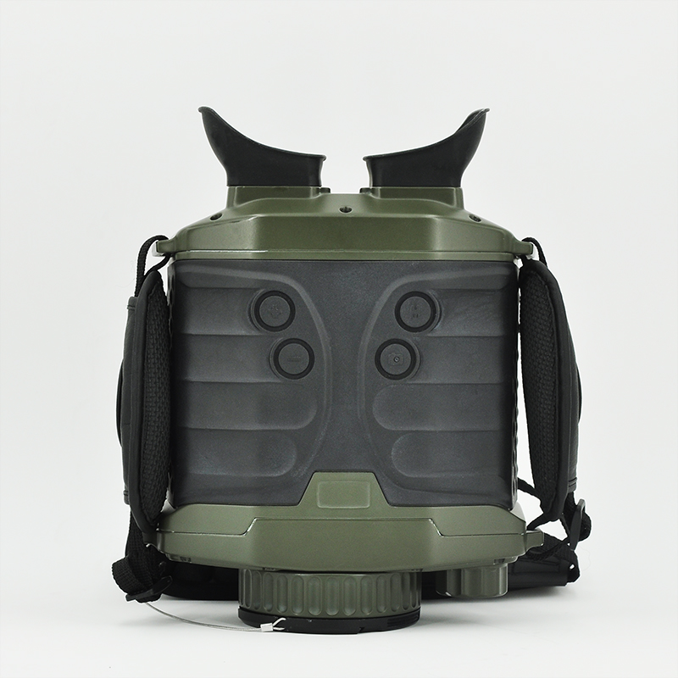

# 产品简述

S56V观察像仪是采用国际先进水平高灵敏度非制冷红外焦平面探测器、性能优异的成像电路组件和优化光学系统，根据科学的人体工学结构设计生产出来的高品质的产品。 该产品具备良好的红外成像效果、体积小巧轻便、功耗低、操控简洁、外型结构轻巧便携和良好的握持手感。

**S56V功能特性**

* **红外热成像工作波段在8～14μm长波红外波段，相比可见光，热成像具有更好的烟雾穿透能力，能够满足恶劣气候条件下观查的使用要求；**
* **红外热成像采用高帧频红外成像电路，具备观察快速移动目标的能力；**
* **可见光成像采用超低照度传感器及大光圈镜头，具备微弱照度条件下成像观察及取证的能力；**
* **微光光系统作为红外热成像的辅助系统，可辅助红外热成像进行红外特征不明显的目标细节观测及取证工作。**
* **系统配双目OLED微型显示器，给观察者拥有更舒适的视觉感受。**
* **系统可固定于标准三脚架上使用，产品配备有内置录像功能、外接视频接口，系统还可以外接图像传输装置或显示器、图像记录装置，实现远程无人值守的智能观察。**
* **系统使用内置可充电电池，单只电池连续工作时间超过6个小时，可在野外快速更换备用电池，实现系统长时间工作的需求。**
* **系统采用紧凑型设计，具有体积小，重量轻等特点，便于携带及使用。**
* **系统配备了优质的橡胶软套，根据人体手型进行了人机工程结构优化设计，使得用户拥有很好的操作体验。**

# 产品技术指标

|  |  |  |
| --- | --- | --- |
| **类别** | **指标参数** | **备注** |
| **热成像性能参数** | | |
| 探测器类型 | 8～14um非制冷探测器 |  |
| 分辨率 | 384×288（可选684） |  |
| 像元间距 | 17μm |  |
| 帧频 | 50Hz |  |
| 红外镜头焦距 | 50mm |  |
| 视场角 | 7.5°×5.6° |  |
| NETD | ≤50mK |  |
| 调焦范围 | 5m～∞ |  |
| 电子放大 | 2×、4× |  |
| 极性 | 黑热／白热/伪彩（10种） |  |
| 图像亮度/对比度 | 自动/手动 |  |
| 调焦方式 | 手动调焦 |  |
| **低照度夜视参数** | | |
| 传感器规格 | 1/2〃 超低照度CMOS |  |
| 传感器分辨率 | 1280×960 |  |
| 镜头焦距 | 35mm |  |
| 工作照度 | 0.001Lx |  |
| **图像显示参数** | | |
| 显示屏规格 | OLED微型显示器 |  |
| 显示屏分辨率 | 1024×768 |  |
| 目镜放大倍率 | 12× |  |
| 目镜出瞳距离 | ≥20mm |  |
| **系统性能参数** | | |
| 探测距离 | 人员（1.7m×0.5m）: ≥2.2Km  车辆（2.3m×2.3m）: ≥5Km | 气象条件：湿度≤60%  能见度大于15Km |
| 识别距离 | 人员（1.7m×0.5m）: ≥700m  车辆（2.3m×2.3m）: ≥1600m | 气象条件：湿度≤60%  能见度大于15Km |
| 平均功耗 | ≤3.0W | 红外热象模式 |
| 拍照功能 | 有 |  |
| 录像功能 | 有 |  |
| 隐蔽保护功能 | 有 |  |
| 存储器容量 | 32G |  |
| 启动时间 | ≤10S |  |
| **视频记录** | | |
| 记录存储与输出(可选配) | 记录格式720×576 |  |
| 内置32G卡 | USB接口输出 |
| **电源** | | |
| 电池型号 | 可充电锂电池 |  |
| 电池容量 | 3.7V/20Wh |  |
| 电池工作时间 | >6h | 观察模式下连续工作 |
| **输出接口**  **输出接口**  **输出接口**  **输出接口**  **输出接口**  **输出接口**  **输出接口**  **输出接口**  **输出接口** | | |
| 视频输出 | 模拟视频输出PAL制 |  |
| 图像数据传输 | USB2.0接口 |  |
| **物理特性** | | |
| 尺寸 | 210×175×75(mm) | 不含手带、肩带 |
| 重量 | ≤1.2Kg | 含电池 |
| **环境参数** | | |
| 工作温度 | -30℃～+50℃ |  |
| 存储温度 | -40℃～+60℃ |  |
| 振动 | 5Hz～500Hz～5Hz,2.5g |  |
| 防护级别 | IP66 |  |

